Ф.А. Абрамов «Поездка в прошлое»
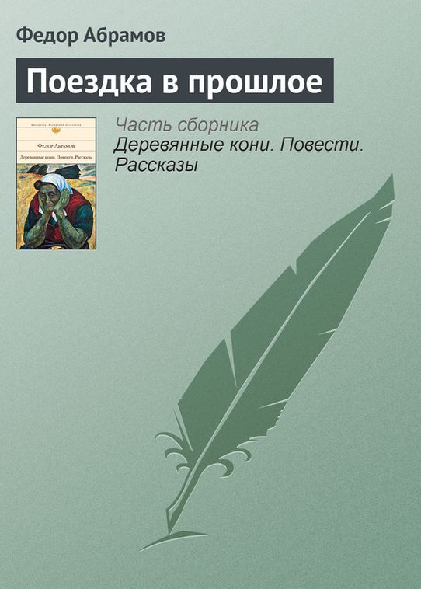
Федор Абрамов – советский автор, написавший свои произведения в жанре «деревенской прозы». Самым значительным его творением стала повесть «Поездка в прошлое». Создана она была в 1974 году. Закончив творить в ноябре, Федор Абрамов познакомил с содержанием повести свою жену и друга, художника Мальцова.
Повесть «Поездка в прошлое» была высоко оценена, ведь еще при жизни автора она прошла много журналов. Только вот напечатать никто не соглашался. Все дело в том, что произведение затрагивало и глубоко раскрывало не только социальные проблемы, но и политические. Автор поднимает многие острые вопросы советской России: коллективизация с огромным количеством раскулаченных жертв, революционный фанатизм, доходящий до злодейства, пьянство.
И все же в 1989 году произведение было издано, вышло оно в редакции журнала «Новый мир». Правда, писатель к тому времени уже ушел из жизни.
В своей повести Абрамов предлагает нам совместно с ним рассуждать о человечности и сострадании к окружающим, о чувстве совести, дает возможность представить, что будет, если человек потеряет чувство ответственности за то, что совершает. Писатель подчеркивает, насколько важным является почитание заслуги достижений предыдущих поколений, какую ценность представляет историческая память.
Федор Абрамов учит своих читателей быть человечными, без страха и стыда смотреть в глаза других людей.

Краткое содержание - https://briefly.ru/abramov/poezdka_v_proshloe/
Полный текст - http://www.skazayka.ru/poezdka-v-proshloe/
Аудиокнига - http://bookzvuk.ru/poezdka-v-proshloe-fedor-abramov-audiokniga-onlayn/
Анализ произведения - http://sochinenija.3dn.ru/publ/11_klass/analiz_proizvedenija_f_a_abramova_poezdka_v_proshloe/11-1-0-1151
Образы героев повести - http://www.sochinyashka.ru/russkaya_literatura/obraz-mikshy-v-povesti-abramova-poezdka-v-proshloe.html
http://www.sochinyashka.ru/russkaya_literatura/obraz-vlasika-v-povesti-abramova-poezdka-v-proshloe.html
http://www.sochinyashka.ru/russkaya_literatura/obraz-kudasova-v-povesti-abramova-poezdka-v-proshloe.html
Биография автора - http://md-eksperiment.org/post/20170411-biografiya-fyodora-abramova
Документальный фильм «Острова. Федор Абрамов» - https://www.culture.ru/movies/2784/ostrova-fedor-abramov
Ф. Абрамов - http://fabramov.ru/Vercola_Museum.html#Verkola

